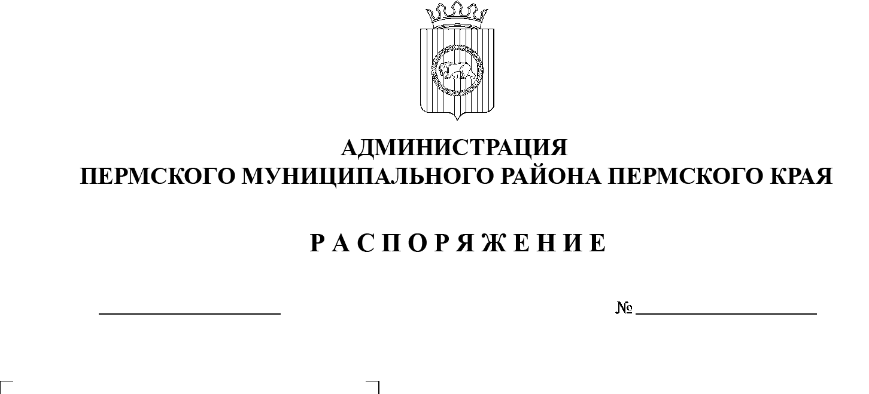

31.05.2022
СЭД-2022-299-01-01-07.С-92
О создании комиссии
по рассмотрению заявок
на участие в конкурсном отборе некоммерческих организаций, не являющихся муниципальными учреждениями Пермского муниципального округа

В соответствии с абзацем третьим пункта 2 статьи 78.1 Бюджетного кодекса Российской Федерации, Общими требованиями к нормативным правовым актам, муниципальным правовым актам, регулирующим предоставление субсидий, в том числе грантов в форме субсидий, юридическим лицам, индивидуальным предпринимателям, а также физическим лицам – производителям товаров, работ, услуг, утвержденными постановлением Правительства Российской Федерации от 18 сентября 2020 г. № 1492, пунктом 6 части 2 статьи 47 Устава Пермского муниципального района, постановлением администрации Пермского муниципального района от 17 мая 2022 г. № СЭД-2022-299-01-01-05.С-275 «Об установлении расходного обязательства Пермского муниципального района и утверждении Порядка предоставления субсидии социально ориентированным некоммерческим организациям, не являющимся муниципальными учреждениями Пермского муниципального района» (далее – Порядок):
- Создать комиссию по рассмотрению заявок на участие в конкурсном отборе некоммерческих организаций, не являющихся муниципальными учреждениями Пермского муниципального округа.
- Утвердить Положение о комиссии по рассмотрению заявок на участие в конкурсном отборе некоммерческих организаций, не являющихся муниципальными учреждениями Пермского муниципального района, согласно приложению 1 к настоящему распоряжению.
- Утвердить состав комиссии по рассмотрению заявок на участие в конкурсном отборе некоммерческих организаций, не являющихся муниципальными учреждениями Пермского муниципального района, согласно приложению 2 к настоящему распоряжению.
- Настоящее распоряжение разместить на официальном сайте Пермского муниципального района www.permraion.ru и опубликовать в информационном бюллетене муниципального образования «Пермский муниципальный район».
- Настоящее распоряжение вступает в силу со дня его официального опубликования.
- Контроль за исполнением настоящего распоряжения возложить
на заместителя главы администрации Пермского муниципального района, руководителя аппарата администрации Пермского муниципального района Ермакова С.В.
Глава муниципального района В.Ю. Цветов

Приложение 1

к распоряжению
администрации Пермского муниципального района

от 31.05.2022 № СЭД-2022-299-01-01-07.С-92

ПОЛОЖЕНИЕ
о комиссии по рассмотрению заявок на участие в конкурсном отборе некоммерческих организаций, не являющихся муниципальными учреждениями Пермского муниципального района

I. Общие положения

1.1. Настоящее Положение о комиссии по рассмотрению заявок на участие в конкурсном отборе некоммерческих организаций, не являющихся муниципальными учреждениями Пермского муниципального района, определяет порядок формирования и деятельности конкурсной комиссии (далее – Комиссия).
1.2. Комиссия в своей деятельности руководствуется настоящим Положением, Порядком предоставления субсидии социально ориентированным некоммерческим организациям, не являющимся муниципальными учреждениями Пермского муниципального района, утвержденным постановлением администрации Пермского муниципального района от 17 мая 2022 г. № СЭД-2022-299-01-01-05.С-275, и действующим законодательством Российской Федерации, Пермского края.

II. Цели и задачи Комиссии

2.1. Комиссия создана в целях рассмотрения и оценки заявок, изучения и анализа представленных некоммерческой организацией документов, а также определения победителей отбора и включения её в список получателей субсидии.
2.2. Задачами Комиссии являются:
обеспечение объективности при рассмотрении, сопоставлении и оценке заявок на участие в конкурсном отборе;
обеспечение эффективности и обоснованности использования средств бюджета Пермского муниципального района;
соблюдение принципов публичности, прозрачности, конкурентности, равных условий при рассмотрении заявок на участие в конкурсном отборе.

III. Порядок формирования Комиссии

3.1. Комиссия является коллегиальным органом.
3.2. В состав Комиссии включаются представители органов местного самоуправления Пермского муниципального района. Также в состав Комиссии могут включаться представители общественности.
3.3. Число членов Комиссии должно быть нечетным и составлять не менее 7 человек, в их числе: председатель Комиссии, заместитель председателя Комиссии, члены Комиссии, секретарь Комиссии с правом голоса.
3.4. Членами Комиссии не могут быть лица, лично заинтересованные в результатах отбора получателей субсидии (в том числе физические лица, подавшие заявки на участие в конкурсе либо состоящие в штате организаций, подавших указанные заявки), либо физические лица, на которых способны оказывать влияние участники конкурса, подавшие заявки (в том числе физические лица, являющиеся участниками (акционерами) этих организаций, членами их органов управления, кредиторами участников конкурса, подавших заявки).
3.5. Изменение состава Комиссии осуществляется путем внесения соответствующих изменений в настоящее распоряжение.
3.6. Члены комиссии работают на общественных началах.

IV. Полномочия Комиссии

4.1. Председатель Комиссии:
4.1.1. осуществляет общее руководство работой Комиссии;
4.1.2. решает вопрос о правомочности деятельности заседания Комиссии;
4.1.3. открывает и ведет заседания Комиссии;
4.1.4. определяет порядок рассмотрения обсуждаемых вопросов;
4.1.5. подписывает протоколы;
4.1.6. осуществляет иные действия в соответствии с законодательством Российской Федерации, Порядком и настоящим Положением.
4.2. Секретарь Комиссии:
4.2.1. передает поступившие заявки и приложенные к ним документы некоммерческих организаций на рассмотрение Комиссии;
4.2.2. осуществляет информирование членов Комиссии о времени и месте проведения заседаний не менее чем за два рабочих дня до их начала;
4.2.3. в случае необходимости запрашивает и получает у соответствующих органов информацию для проверки достоверности представленных некоммерческими организациями сведений;
4.2.4. извещает некоммерческие организации, прошедшие отбор, о включении их в список получателей субсидии;
4.2.5. в ходе проведения заседаний Комиссии ведет протоколы;
4.2.6. формирует и подписывает протоколы;
4.2.7. размещает протоколы на официальном сайте Пермского муниципального района.
4.3. Члены Комиссии:
4.3.1. присутствуют на заседаниях Комиссии и принимают решения по вопросам, отнесенным к компетенции Комиссии;
4.3.2. знакомятся со всеми представленными на рассмотрение Комиссии документами;
4.3.3. вправе письменно изложить свое особое мнение при проведении отбора получателей субсидий.

V. Функции и порядок работы Комиссии

5.1. Комиссия выполняет следующие функции:
5.1.1. рассматривает и оценивает заявки и приложенные к ним документы, представленные некоммерческими организациями, и принимает решение о допуске (об отказе в допуске) некоммерческой организации к оценке;
5.1.2. оценивает заявки и документы по критериям, установленным в приложении 4 к Порядку;
5.1.3. подсчитывает общее количество баллов и ранжирует участников отбора;
5.1.4. определяет список получателей субсидии и размер субсидий.
5.2. Комиссия вправе приглашать на свои заседания представителей некоммерческих организаций, задавать им вопросы и запрашивать у них информацию (в том числе документы).
5.3. Заседания Комиссии являются правомочными, если на нем присутствует больше половины от общего числа членов Комиссии.
5.4. Каждый член конкурсной комиссии обладает одним голосом. Член конкурсной комиссии не вправе передавать право голоса другому лицу.
5.5. Решения Комиссии принимаются большинством голосов членов Комиссии, присутствующих на заседании. При равенстве голосов голос председателя Комиссии (в его отсутствие – заместителя председателя Комиссии) является решающим.
5.6. Решения Комиссии оформляются протоколом, который подписывают члены комиссии, присутствовавшие на заседании. В протоколе заседания комиссии указывается особое мнение членов конкурсной комиссии (при его наличии).
5.7. Протокол должен содержать следующие сведения:
фамилия, имя, отчество, должность членов Комиссии, присутствующих при рассмотрении заявок;
наименования участников конкурсного отбора;
решение о допуске заявки к этапу оценки либо отклонении заявки (с указанием причины отклонения);
решение о присвоении баллов по критериям конкурсного отбора и сумме баллов, присвоенной каждой заявке, допущенной к оценке.
5.8. Комиссия в течение 3 рабочих дней со дня рассмотрения заявок направляет в аппарат администрации протокол и возвращает рассмотренные документы.

Приложение 2
к распоряжению
администрации Пермского муниципального района

от 31.05.2022 № СЭД-2022-299-01-01-07.С-92

СОСТАВ
комиссии по рассмотрению заявок на участие в конкурсном отборе некоммерческих организаций, не являющихся муниципальными учреждениями Пермского муниципального района

Председатель комиссии: | – | заместитель главы администрации Пермского муниципального района, руководитель аппарата администрации
Заместитель председателя комиссии: | – | заместитель главы администрации Пермского муниципального района, возглавляющий функционально- целевой блок «Социальная политика»
Секретарь комиссии: | – | консультант отдела внутренней политики аппарата администрации Пермского муниципального района
Члены комиссии: | – | заместитель председателя Земского Собрания Пермского муниципального района (по согласованию)
 | – | заместитель руководителя аппарата администрации Пермского муниципального района
 | – | заместитель руководителя аппарата администрации Пермского муниципального района, начальник финансового отдела
 | – | начальник отдела внутренней политики аппарата администрации Пермского муниципального района

